ข้อมูลพื้นฐาน

กรรมการ
- หากทำการใช้เมาส์คลิกเมนูกรรมการ ระบบแสดงหน้ารายการชื่อกรรมการ โดยภายในหน้านี้จะแสดงรายชื่อกรรมการทั้งหมดที่ทำการเพิ่มรายชื่อขึ้นมา หากต้องการแก้ไขข้อมูลกรรมการ ให้ทำการคลิกรายชื่อในรายการชื่อกรรมการ ระบบแสดงหน้า “แก้ไขรายชื่อกรรมการ” หากทำการแก้ไขข้อมูลเสร็จสิ้น ให้ทำการคลิกปุ่ม และยืนยันการแก้ไขข้อมูล หรือหากต้องการลบรายชื่อกรรมการ ให้ทำการคลิก และยืนยันการลบข้อมูล
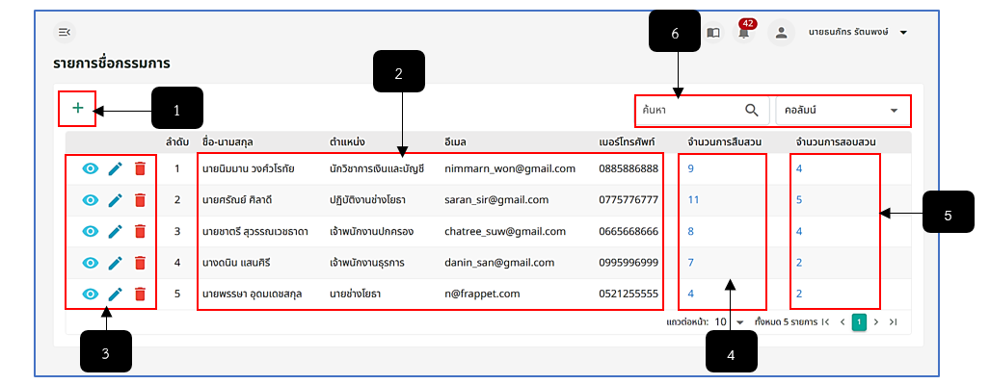
รูปภาพที่ 14 – 33 รายการชื่อกรรมการ
หมายเลข 1 ไอคอนสำหรับคลิกเพื่อเพิ่มรายชื่อกรรมการ
หมายเลข 2 ช่องสำหรับแสดงรายชื่อกรรมการที่มีทั้งหมด
หมายเลข 3 ช่องสำหรับแสดงไอคอนดูรายละเอียด, แก้ไขข้อมูล และลบรายชื่อกรรมการ
หมายเลข 4 ตัวเลขสำหรับคลิกเพื่อแสดงจำนวนการสืบสวนของกรรมการแต่ละบุคคล
หมายเลข 5 ตัวเลขสำหรับคลิกเพื่อแสดงจำนวนการสอบสวนของกรรมการแต่ละบุคคล
หมายเลข 6 ช่องสำหรับคลิกกรอกข้อมูลเพื่อค้นหารายชื่อกรรมการ
- การแสดงรายการการสืบสวนและรายการสอบสวน ให้ทำการใช้เมาส์คลิกตัวเลขในคอลัมน์ “จำนวนการสืบสวน” หรือตัวเลขในคอลัมน์ “จำนวนการสอบสวน” ระบบแสดงตาราง “รายการสืบสวนข้อเท็จจริงของ (ตามด้วยชื่อกรรมการ)” หรือ “รายการสอบสวนความผิดทางวินัยของ (ตามด้วยชื่อกรรมการ)” โดยสามารถคลิกรายการเรื่องร้องเรียนเพื่อแสดงรายชื่อกรรมการที่ทำการสืบสวนข้อเท็จจริงและสอบสวนความผิดทางวินัย ระบบแสดงรายชื่อกรรมการที่ทำการรับผิดชอบร่วมด้วย
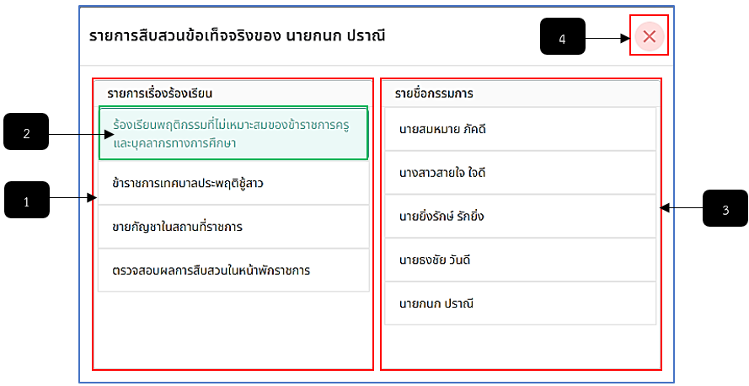
รูปภาพที่ 14 – 34 รายการสืบสวน/สอบสวนที่รับผิดชอบ
หมายเลข 1 ช่องสำหรับแสดงรายการเรื่องร้องเรียนทั้งหมดที่ได้รับผิดชอบ
หมายเลข 2 รายการเรื่องร้องเรียนสำหรับคลิกเพื่อแสดงรายชื่อกรรมการที่รับผิดชอบร่วม
หมายเลข 3 ช่องสำหรับแสดงรายชื่อกรรมการที่รับผิดชอบร่วมด้วยทั้งหมด
หมายเลข 4 ไอคอนสำหรับคลิกเพื่อยกเลิกแสดงตารางรายการการสืบสวน/สอบสวน
- การเพิ่มรายชื่อกรรมการ ให้ทำการใช้เมาส์คลิก ในตาราง “รายการชื่อกรรมการ” ระบบแสดงตาราง “เพิ่มรายชื่อกรรมการ” ให้ทำการคลิกเลือกค้นหาจากข้อมูลที่ต้องการ ระบบแสดงรายชื่อที่เกี่ยวข้องกับคำค้นหา ให้ทำการใช้เมาส์คลิกรายชื่อที่ต้องการ ระบบจะทำการกรอกข้อมูลบางส่วนของกรรมการและให้ผู้ใช้งานกรอกข้อมูลของกรรมการที่เหลือ หากทำการกรอกข้อมูลเสร็จสิ้น ให้ทำการคลิก และยืนยันการบันทึกข้อมูล รายชื่อกรรมการที่ทำการเพิ่มจะแสดงในหน้าตาราง “รายการชื่อกรรมการ” หากต้องการยกเลิกการเพิ่มรายชื่อกรรมการ ให้ทำการคลิก ระบบจะย้อนกลับไปแสดงหน้า “รายการชื่อกรรมการ” ทันที
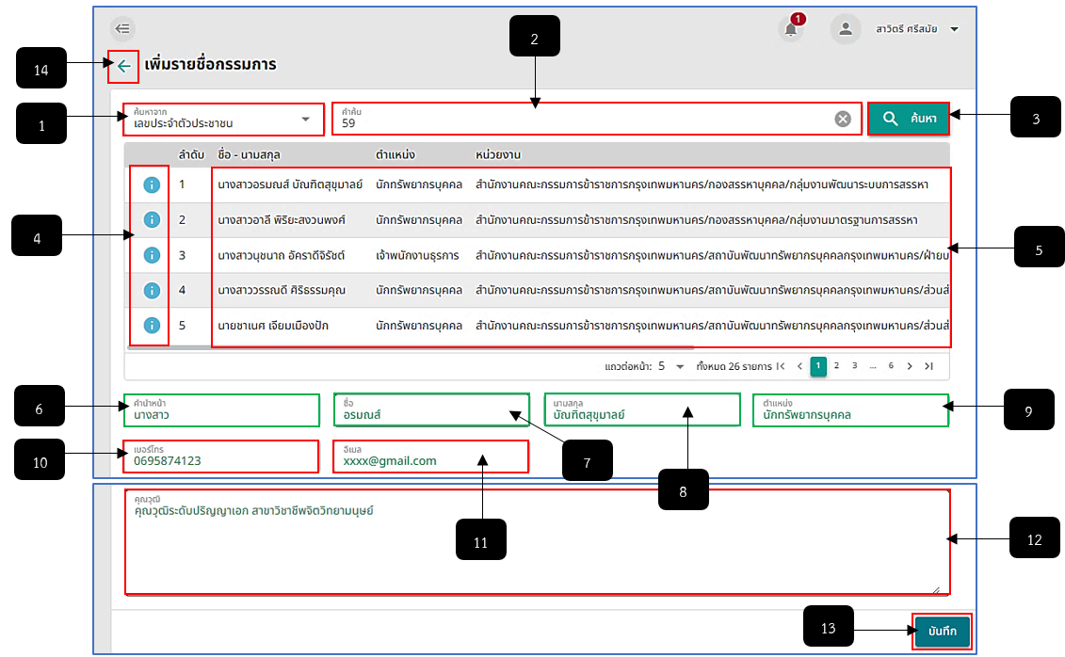
รูปภาพที่ 14 – 35 การเพิ่มรายชื่อกรรมการ
หมายเลข 1 ช่องสำหรับคลิกเพื่อเลือกค้นหาข้อมูลจากอะไร
หมายเลข 2 ช่องสำหรับคลิกเพื่อกรอกคำค้นหา
หมายเลข 3 ปุ่มสำหรับคลิกเพื่อค้นหาคำที่กรอกเพื่อค้นหา
หมายเลข 4 ไอคอนสำหรับคลิกเพื่อแสดงข้อมูลทะเบียนประวัติของกรรมการ
หมายเลข 5 ช่องสำหรับแสดงรายการชื่อกรรมการที่เกี่ยวข้องกับคำค้นหา
หมายเลข 6 ช่องสำหรับแสดงคำนำหน้าชื่อของกรรมการที่ระบบกรอกให้อัตโนมัติ โดยสามารถแก้ไขได้
หมายเลข 7 ช่องสำหรับแสดงชื่อของกรรมการที่ระบบกรอกให้อัตโนมัติ โดยสามารถแก้ไขได้
หมายเลข 8 ช่องสำหรับแสดงนามสกุลของกรรมการที่ระบบกรอกให้อัตโนมัติ โดยสามารถแก้ไขได้
หมายเลข 9 ช่องสำหรับแสดงตำแหน่งของกรรมการที่ระบบกรอกให้อัตโนมัติ โดยสามารถแก้ไขได้
หมายเลข 10 ช่องสำหรับคลิกเพื่อกรอกข้อมูลเบอร์โทรของกรรมการ
หมายเลข 11 ช่องสำหรับคลิกเพื่อกรอกข้อมูลอีเมลของกรรมการ
หมายเลข 12 ช่องสำหรับคลิกเพื่อกรอกคุณวุฒิของกรรมการ
หมายเลข 13 ปุ่มสำหรับคลิกเพื่อบันทึกการเพิ่มรายชื่อกรรมการ
หมายเลข 14 ปุ่มสำหรับคลิกเพื่อยกเลิกการเพิ่มรายชื่อกรรมการ

